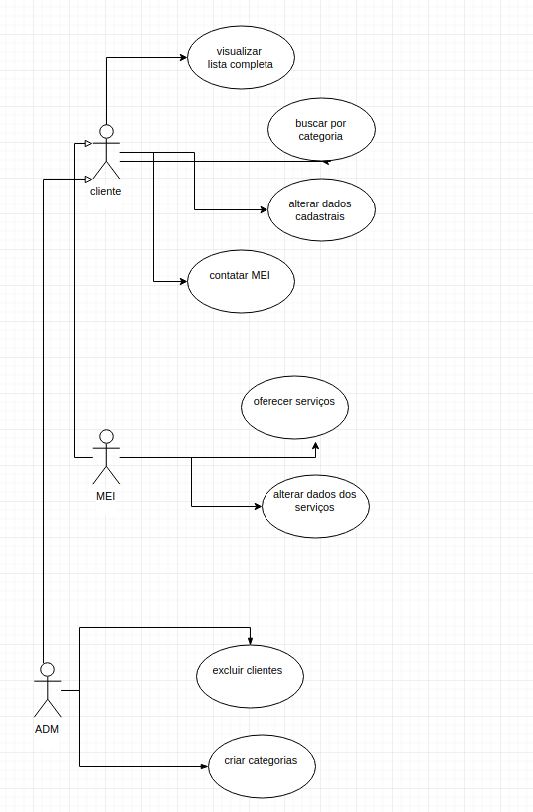
Sistema desenvolvido para buscar MEIs (Microempreendedor Individual) com a finalidade de atender a demanda do cliente. Os MEIs são listados e filtrados por categorias, nas quais os clientes irão procurar e encontrar as informações de um determinado microempreendedor, como o seu currículo. Sendo assim, o MEI será contatado e encaminhado para trazer a resolução do problema.
UML

